Contacts : Date de réalisation : 02/09/2013
Onema
5, square Félix Nadar
94 300 Vincennes

Circonscription de bassin
Adour-Garonne

Etat de la situation au
1er septembre 2013

Présentation des observations ONDE

Identification de faits marquants sur les habitats et le fonctionnement des milieux aquatiques

Dossier suivi par :
Lionel SAINT-OLYMPE
Délégation Inter-Régionale Sud-Ouest

Adresse :
7 Bd de la Gare
31500 TOULOUSE

Tél : 06.77.07.69.94
Courriel : lionel.saint-olympe@onema.fr

Avec la collaboration des Services Départementaux de l’Onema

SOMMAIRE

SOMMAIRE 3

1 INTRODUCTION 4
A. BSH Bassin des DREAL 4
B. Contribution Onema 4

2 ETAT DE L’ECOULEMENT DANS LES COURS D’EAU 5
A. ONDE en quelques lignes 5
B. Valorisation des données de ONDE 6
C. Situation au 1er septembre 2013 7
D. Evolution de la situation par rapport aux campagnes précédentes 10
E. Comparaison interannuelle 12

3 Identification de faits marquants sur les habitats et le fonctionnement des milieux aquatiques 13
A. Evénements hydro-climatiques remarquables 13
B. Conséquences sur les habitats et le fonctionnement des milieux aquatiques 15

4 SYNTHESE 16

INTRODUCTION

- BSH Bassin des DREAL
Le Bulletin de Situation Hydrologique (BSH) de Bassin des DREAL (Direction Régionale de l'Environnement, l'Aménagement et du Logement) décrit l'état des ressources en eau d’un bassin à une date donnée. Il est constitué d’un ensemble de cartes, de graphiques d’évolution et de leurs commentaires qui présentent la situation quantitative des ressources en eau du bassin selon des grands thèmes (pluies efficaces, débits des cours d’eau, niveau des nappes souterraines, état de remplissage des barrages-réservoirs, milieux aquatiques). Il peut également fournir une information synthétique sur les arrêtés préfectoraux pris pour limiter les usages de l’eau durant la période d’étiage.

L’élaboration de ces bulletins de Bassin par la DREAL coordonnatrice de Bassin est le résultat d’une collaboration de différents producteurs et gestionnaires des données, à savoir :

- Météo-France qui élaborent les bulletins pluviométriques,
- les DREAL du bassin concerné qui produisent les données sur les débits des cours d'eau et l'état de remplissage des barrages (en collaboration avec d’autres acteurs, ex. EDF, les grands lacs de Seine, etc.). Chaque région du bassin élabore un bulletin régional, leur fréquence de parution est généralement mensuelle,
- les Services Géologiques Régionaux (SGR) du BRGM (Bureau de Recherches Géologiques et Minières) qui communiquent les informations sur les niveaux des nappes,
- l’Onema qui rend compte des observations du réseau ONDE et de certains faits marquants concernant l’état des milieux aquatiques (cf. § suivant).

Les BSH de Bassin des DREAL sont directement accessibles sur le site http://www.eaufrance.fr Leur fréquence de parution est bimensuelle.

- Contribution Onema
L'objectif de la contribution Onema au BSH de Bassin des DREAL est de mettre à disposition, auprès des principaux acteurs de l’eau du bassin,

- d’une part, les observations collectées dans le cadre de l’observatoire national des étiages (ONDE) qui vise à apporter de l’information sur l’évolution quantitative des ressources en eau sur des secteurs où il n’existe actuellement pas de réseaux de suivi,
- d’autre part, les conséquences des conditions hydro-climatiques remarquables sur les habitats et le fonctionnement des milieux aquatiques.

Six contributions Onema sont produites au cours de l’année, réparties de la manière suivante :

- un BSH présentant la situation au 1er juin et intégrant la campagne ONDE de mai
- un BSH présentant la situation au 1er juillet et intégrant la campagne ONDE de juin
- un BSH présentant la situation au 1er août et intégrant la campagne ONDE de juillet
- un BSH présentant la situation au 1er septembre et intégrant la campagne ONDE d’août
- un BSH présentant la situation au 1er octobre et intégrant la campagne ONDE de septembre
- un BSH au 1er décembre pour un bilan synthétique de l’année écoulée calendaire.

Une partie libre reposant sur l’expertise des agents Onema est également proposée, si certains faits marquants concernant les observations sur les milieux aquatiques directement en lien avec les conditions hydroclimatiques ont été identifiés.

Le mode de recueil des données présentées est exclusivement l’observation visuelle, aucune mesure n’est mise en œuvre sur le terrain.

ETAT DE L’ECOULEMENT DANS LES COURS D’EAU

- ONDE en quelques lignes
L’observatoire national des étiages (ONDE) présente un double objectif de constituer un réseau de connaissance stable sur les étiages estivaux et d’être un outil d’aide à la gestion de crise. Les stations ONDE sont majoritairement positionnées en tête de bassin pour apporter de l’information sur les situations hydrographiques non couvertes par d’autres dispositifs existants et/ou pour compléter les informations disponibles auprès des gestionnaires de l'eau (ex. banque HYDRO).

Sur le terrain, le niveau d'écoulement des cours d'eau est apprécié visuellement selon 3 modalités de perturbations d'écoulement :
- ‘écoulement visible’ : correspond à une station présentant un écoulement continu - écoulement permanent et visible à l'œil nu,
- ‘écoulement non visible’ : correspond à une station sur laquelle le lit mineur présente toujours de l'eau mais le débit est nul.
- ‘assec’ : correspond à une station à sec, où l'eau est totalement évaporée ou infiltrée sur plus de 50% de la station.

Il est toutefois possible de travailler en 4 modalités au niveau départemental (distinction avec la modalité ‘écoulement visible faible’) mais l'exploitation des données pour les périmètres régional, bassin et national ne se fera que sur les 3 modalités décrites précédemment.

Afin de répondre à ses deux objectifs principaux, le réseau ONDE s’organise selon deux types de suivis : un suivi usuel et un suivi de crise. La différence entre ces deux suivis réside dans les périodes et fréquences de mise en œuvre des observations sur le terrain.

- Le suivi usuel

Le suivi usuel concerne l'ensemble des stations ONDE, c'est à dire un minimum de 30 stations par département. Il vise plus particulièrement à répondre à l’objectif de constitution d’un réseau stable de connaissance. Les observations usuelles doivent être stables dans le temps de manière à constituer un jeu de données historiques permettant l’estimation de l’intensité des étiages estivaux par comparaison des informations obtenues avec celles des années antérieures. Pour cela, l’ensemble des stations est suivi régulièrement à des périodes et à des fréquences fixes définies au niveau national.

La période de suivi usuel est systématiquement de mai à septembre pour l’ensemble des départements métropolitains, seul un retour à des conditions acceptables justifie un arrêt du suivi. La fréquence de suivi est une fois par mois, au plus près du 25 de chaque mois, à plus ou moins 2 jours.

- Le suivi de crise

Le suivi de crise est, comme son nom l'indique déclenché en période de crise, selon demandes des services de l’Etat et/ou sur décision spontanée des services départementaux de l’Onema. Le suivi de crise peut s'effectuer à une période différente ou à une fréquence plus importante que celles imposées par le suivi usuel. L'objectif étant d'apporter des informations pour la gestion des périodes de crise en étant plus réactif et flexible face à une situation jugée critique. Même s'il est préconisé d'effectuer un suivi sur la totalité des stations du réseau départemental, le suivi de crise ne peut également se mettre en place que sur un sous-échantillonnage de stations ONDE (ex. sur un bassin versant particulièrement impacté par les prélèvements).

La période, ainsi que la fréquence de prospection, est laissée à l'appréciation des acteurs locaux. La fréquence maximale des campagnes peut être hebdomadaire au pire de la crise.

L’observatoire ONDE est rappelé dans la circulaire du 18 mai 2011 relative aux mesures exceptionnelles de limitation ou de suspension des usages de l'eau en période de sécheresse.

Pour plus d’information :
http://www.reseau.eaufrance.fr/ressource/note-technique-onde-accompagnant-courrier-deb
- Valorisation des données de ONDE
Un indice départemental ONDE est estimé selon le calcul suivant :

Il est calculé uniquement si l’ensemble des stations du réseau a été prospecté. Dans le cas contraire, seule une représentation graphique de l'évolution des stations selon les modalités d'observation et une représentation cartographique sont proposées.

Ainsi une valeur de l’indice est disponible au minimum 1 fois/mois dans le cadre du suivi usuel,
D’autres valeurs peuvent être également calculées dans le cas du suivi de crise pour lequel les prospections de terrain sont menées sur l’ensemble des stations du réseau.
- Situation au 1er septembre 2013
- Informations générales relatives au déroulement de la dernière campagne d’acquisition de données

Pas de remarques particulières concernant le déroulement de cette campagne « usuelle ».
Les résultats d’observation de quelques départements n’étaient pas disponibles au moment de la rédaction de ce document.

- Commentaire introductif de l’état de la situation

Cette tournée « usuelle » ONDE a été effectuée alors que les conditions étaient propices à une diminution des écoulements superficiels sur l’ensemble du bassin, pour le 2e mois consécutif cette année.

- Carte des écoulements de la dernière campagne – situation au 1er septembre dans le bassin Adour-Garonne

Les cartes ci-après présentent les informations sur l’écoulement des cours d’eau exprimant leur degré d’assèchement selon des modalisés définies (cf. § 2. A), obtenues à l’issue de campagnes de terrain.

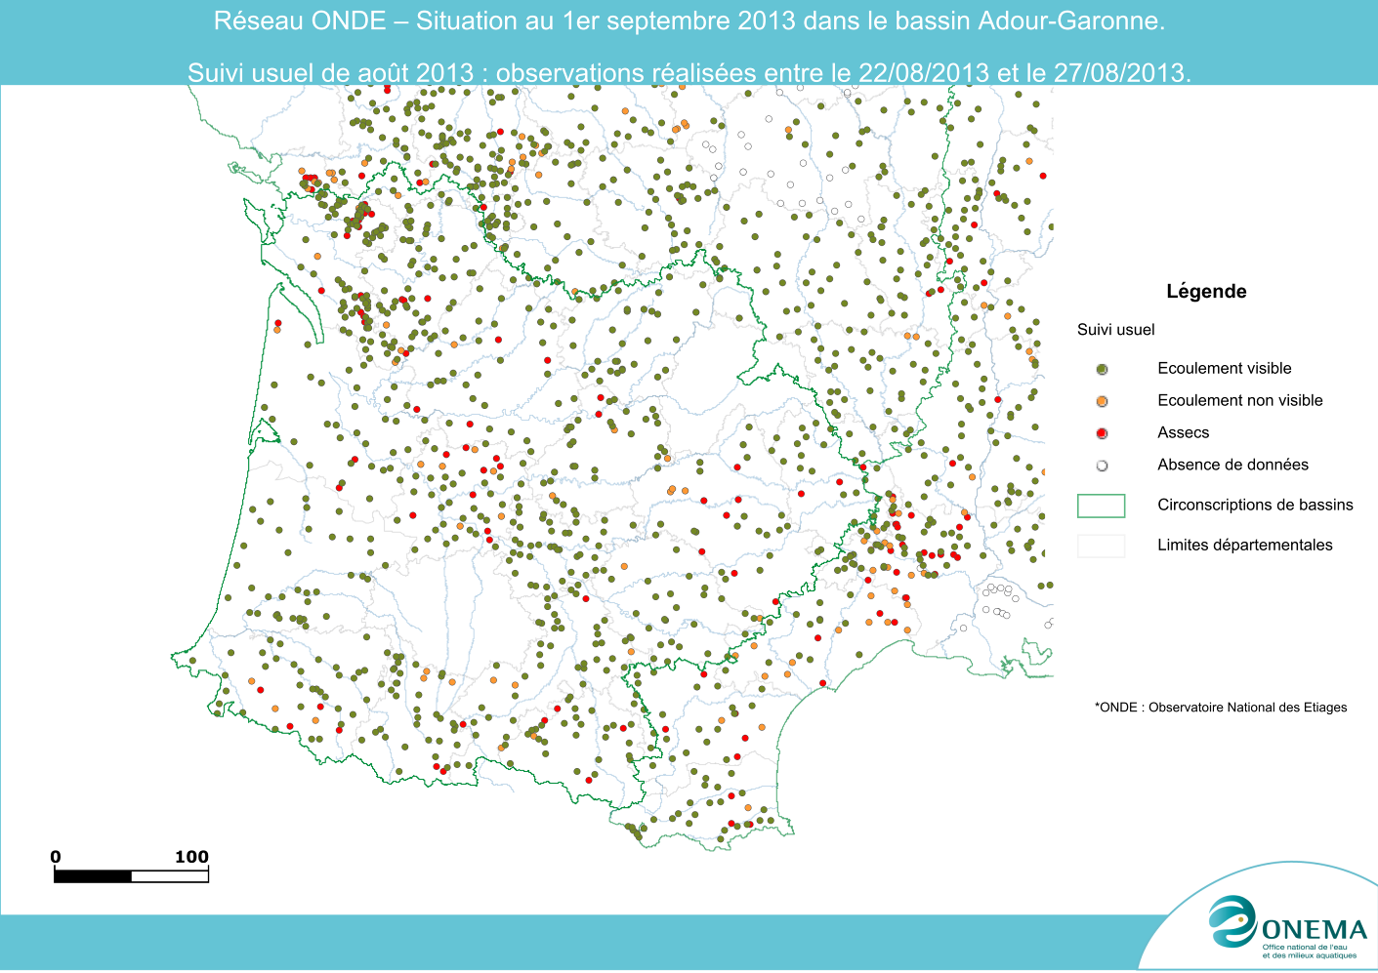

Les conditions météorologiques du mois d’août (peu de précipitations et températures atmosphériques élevées) ont accentué le phénomène d’étiage observé depuis le mois de juillet.
Dans la quasi-totalité des départements du bassin, la situation hydrologique s’est sensiblement dégradée et des observations plus nombreuses d’assecs ou de ruptures d’écoulements ont été faites dans le cadre de cette tournée usuelle ONDE :
- Certains départements sont plus touchés, comme par exemple l’Aveyron (23% des stations ONDE en assec et 10% sans écoulement visible) ou le Lot-et-Garonne (18% des stations ONDE en assec et 12% sans écoulement visible)
- D’autres départements sont pour le moment un peu plus épargnés mais la baisse des débits se poursuit. La situation hydrologique est donc moins préoccupante mais devient délicate. Exemples : Tarn-et-Garonne, Haute-Garonne, Tarn, Corrèze…

Les observations d’écoulement réalisées à la fin du mois d’août témoignent donc d’un étiage estival marqué, et les précipitations mesurées durant les derniers jours du mois d’août auront un impact bénéfique modéré sur les milieux aquatiques du fait de leur trop faible importance.

- Représentation cartographique de l’indice ONDE (suivi usuel) au 1er septembre

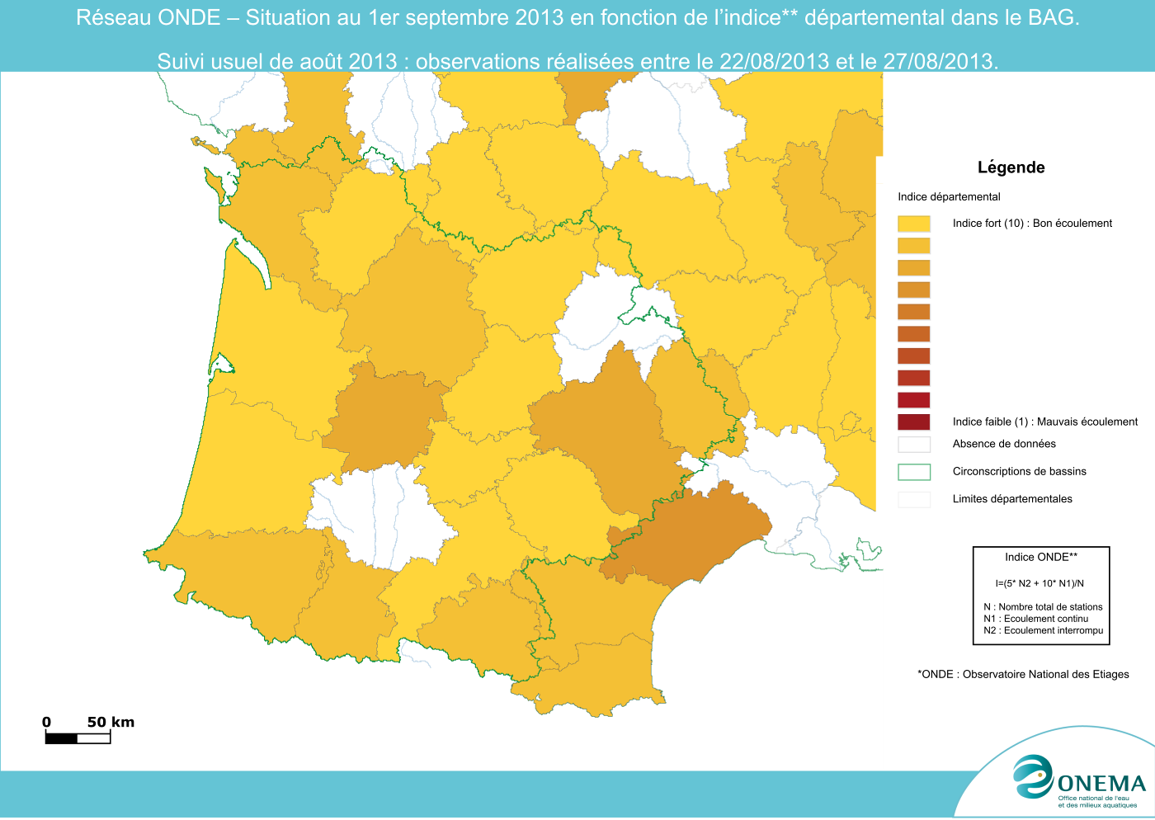

Comme prévu, en l’absence d’apports pluviométriques significatifs, les observations des écoulements réalisées dans le cadre du suivi usuel du mois d’août se traduisent par des indices départementaux plus faibles sur la grande majorité du bassin Adour-Garonne.
De plus, un nombre important de stations présente à la fin du mois d’août des écoulements faibles et en régression. Par conséquent, la tendance actuelle est à la poursuite de la chute des indices départementaux ONDE.

- Evolution de la situation par rapport aux campagnes précédentes
- Représentation cartographique du degré d’assèchement selon les modalités définies
Fin juin 2013
Fin mai 2013

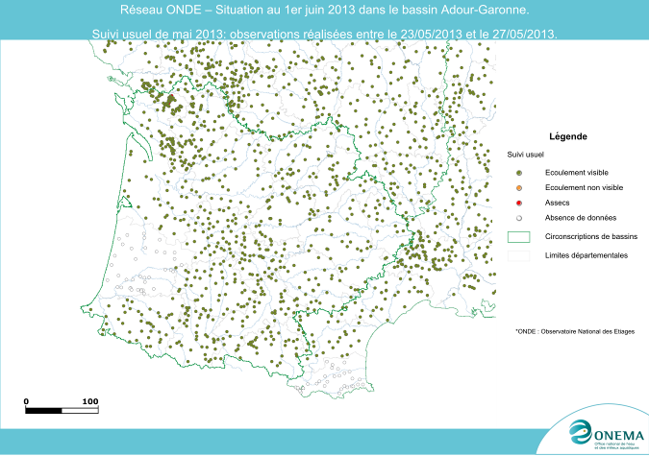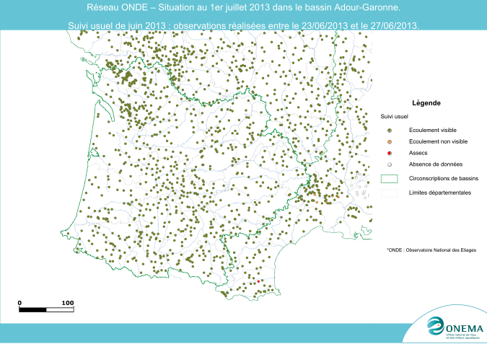
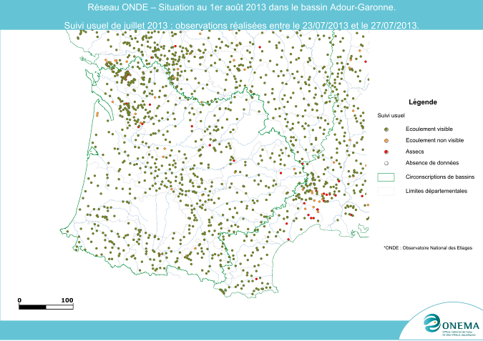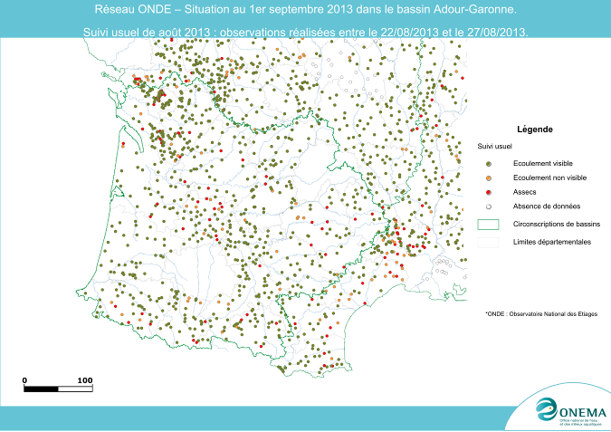
Fin juillet 2013
Fin août 2013

Après des conditions climatiques particulièrement clémentes pour les milieux aquatiques depuis le début de l’année, la diminution des ressources en eau superficielles amorcée en juillet s’est accélérée durant le mois d’août.
En effet, à l’échelle du bassin Adour-Garonne, entre juillet et août, la proportion des stations en assec est passée de 2% à 9%, et celle des stations ne présentant pas d’écoulement visibles de 2% à 6%.

- Représentation cartographique de l’évolution de l’indice ONDE (suivi usuel)

Fin mai 2013
Fin juin 2013

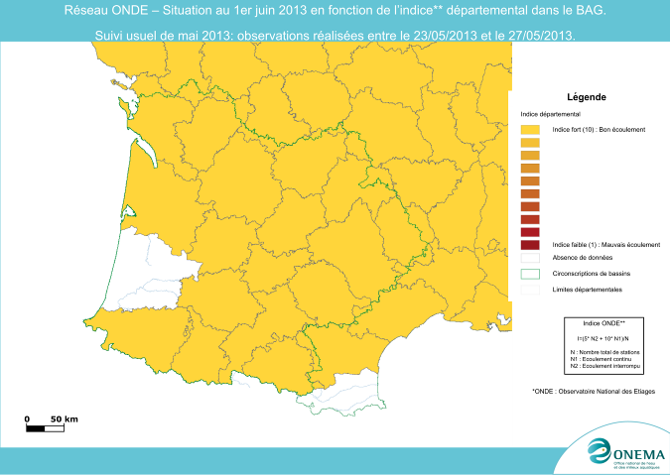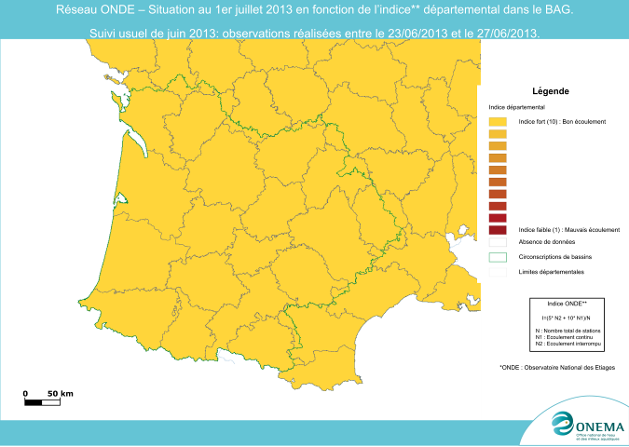
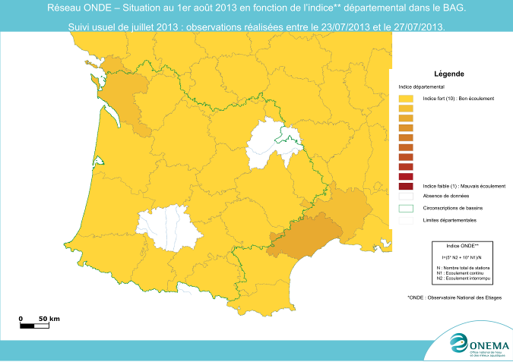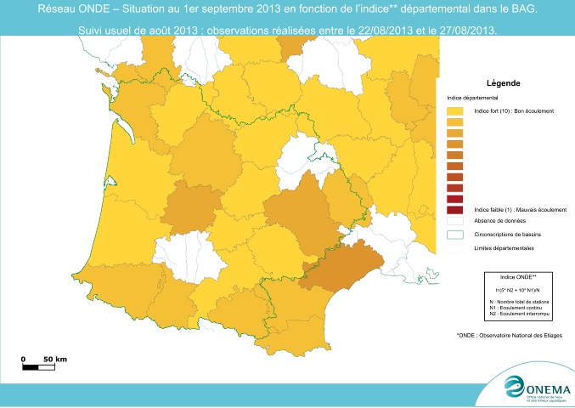

Fin juillet 2013
Fin août 2013

Comme évoqué ci-avant, la diminution des débits durant le mois d’août a provoqué une chute significative des indices départementaux. Certains indices départementaux chutent même de manière importante entre la fin du mois de juillet et la fin du mois d’août.
Ainsi, l’indice ONDE du département de l’Aveyron passe de 9.83 à 7.17 (-2.66 points) et celui du Lot-et-Garonne passe de 9.79 à 7.5 (-2.29 points).
Dans les départements de la chaine pyrénéenne, la baisse de la valeur de l’indice ONDE est d’environ 1 point.

- Comparaison interannuelle
Cartes présentant une comparaison interannuelle des situations à la même période

Fin août 2012

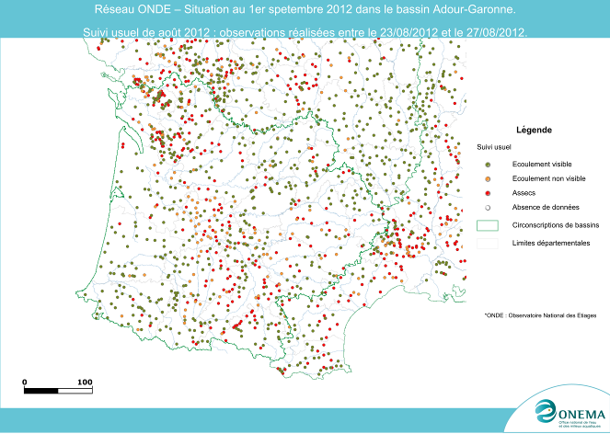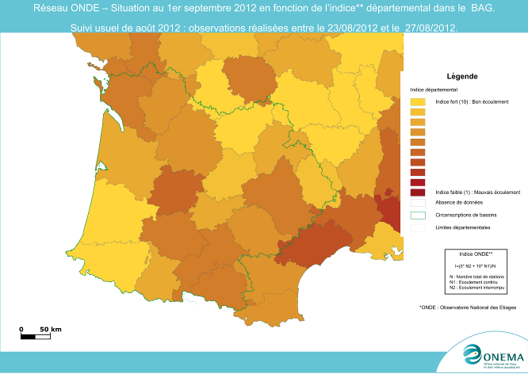
Fin août 2013

Les conditions hydrologiques sont toujours bien meilleures que celles de l’an passé à la même période. En effet, malgré les baisses de niveaux observées récemment, les cours d’eau présentent, à la fin du mois d’août 2013, un débit globalement excédentaire pour la saison.

Identification de faits marquants sur les habitats et le fonctionnement des milieux aquatiques

Cette partie vise à identifier les observations marquantes sur les milieux aquatiques en lien avec les conditions hydro-climatiques. Elle n’a pas vocation à être exhaustive et est alimentée à partir d’observations liées aux autres missions des agents Onema.

- Evénements hydro-climatiques remarquables
Sont uniquement listés les événements hydrologiques, en lien avec les conditions hydro-climatiques, potentiellement impactant pour les habitats et le fonctionnement des milieux aquatiques.

D’une façon générale, les têtes de bassin et les petits cours d’eau de plaine ont été touchés par les conditions hydroclimatiques de ces dernières semaines. Ainsi en l’espace d’un mois, plusieurs de ces cours d’eau sont passés d’un état hydrologique acceptable à un état de rupture d’écoulement ou d’assec.
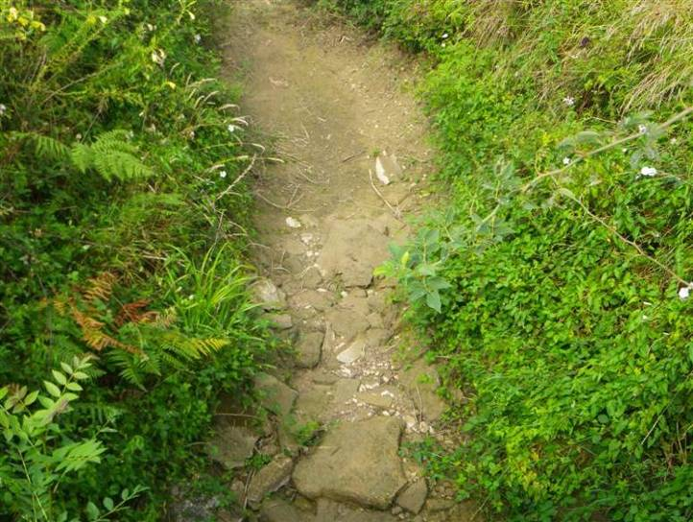
Ruisseau du Vignals en assec sur la commune de Vacquiers dans le département de la Haute-Garonne, le 26 août 2013. (Photographie : Service Départemental Onema de la Haute-Garonne).

Service départemental ONEMA de l’Aveyron (Jean-Luc LAURES) :
Un événement climatique violent et localisé est intervenu sur 4 communes situées sur le bassin versant de la Serène (Saint Salvadou, Savensa, Morlhon et Labastide l'Evêque) dans la soirée du 27 juillet 2013 : un très fort orage avec un phénomène de tornade suivi de précipitations de grêles s'est abattu sur les communes précitées. Il a occasionné d'importants dégâts tant aux maisons et différents batiments qu'aux cours d'eau. Le recensement des dégâts est en cours. Ailleurs dans le département des orages ont eu lieu sans occasionner de dégâts mais les précipitations ont variées entre 35 et 50 mm dans des temps très courts (inférieurs à la demi-heure).
Le mois d'août a été encore chaud mais des orages ont permis de limiter les baisses trop fortes des débits. La tendance actuelle est au fléchissement des débits depuis deux semaines.
La situation reste malgré tout assez satisfaisante mais peu encore se dégrader car les cultures sont en retard et la campagne d'irrigation va se prolonger.
Le premier arrêté de limitation des prélèvements et des usages de l'eau a été signé le 20 août (deux bassins versants sont en alerte renforcé niveau 2).

Service départemental ONEMA de Dordogne (Olivier TERRIER) :
La partie aval DORDOGNE est fortement touché par l'étiage, les relevés ONDE le confirment sur la Lidoire, l'Estop, l'affluent de la Conne… Dans ce secteur, les débits permettent au plus la conservation de la vie aquatique. On observe bien une diminution générale qui confirme d'ailleurs la tendance du réseau d'EPIDOR. Les quelques précipitations du dernier week-end d’août ont pu avoir une incidence localement bénéfique mais limitée dans le temps.

Service départemental ONEMA du Tarn-et-Garonne (Sandrine VINCELOT) :
Le mois d'aout s'est caractérisé par une baisse progressive des débits sans toutefois atteindre les niveaux bas des années précédentes. Les épisodes pluvieux du dernier week-end d’août ont permis de voir remonter les modalités d'écoulement de certains cours d'eau. Sans toutefois que cet état soit durable. La semaine passée les eaux des petits cours d'eau présentaient une turbidité importante, certainement du fait du ruissellement lié à l'intesification de l'irrigation. Sur les cours d'eau du bassin de l'Aveyron, cette semaine, les matières en suspension ont laissé place au développement de phytoplanctons.

Service départemental ONEMA des Landes (Jean-Elie LASSABE) :
Suite aux baisses des débits observées, lors des tournées ONDE de « crise » au milieu du mois d’août, sur les petits cours d'eau du Sud-Est du département des Landes, plusieurs arrêtés de restriction ont été pris. Quelques exemples :
- Sur le Midou non réalimenté : Restriction 2 jours sur 4 depuis le jeudi 15 août
- Sur le Ludon : Tour d'eau 1/4 depuis le jeudi 15 août
- Sur La Gouaougue : Tour d'eau 2/4 à compter à compter du mardi 20 août à 14h00t
- Sur le Jean Barbé : Interdiction totale des prélèvements à compter du mardi 20 août 14h00
- Sur le Lespontes : Tour d'eau 2/4 à compter du mercredi 21 août 14h00.

- Conséquences sur les habitats et le fonctionnement des milieux aquatiques
Sont uniquement décrits les conséquences possibles du déficit hydrique ou des crues morphogènes sur les milieux aquatiques.

Impacts sur les habitats

Des épisodes orageux ponctuellement violents (cf paragraphes précédents) ont plus ou moins impactés les cours d’eau concernés : érosion des berges, lessivages des sols et apports conséquents de matière en suspension, endommagement de la ripisylve, dépôts d’embâcles…

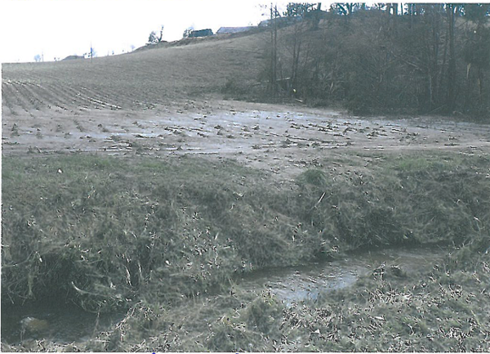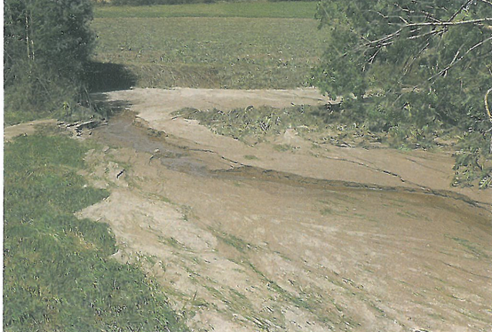
Bassin versant de la Serène commune de Morlhon, après l’épisode orageux du 27 juillet 2013 dans le département de l’Aveyron. Erosion de parcelles de maïs en bordure de cours d’eau. (Photographies : Vincent LAVERGNE, Technicien rivière SIAV2A et Eric MARTY, Service Départemental Onema de l’Aveyron).

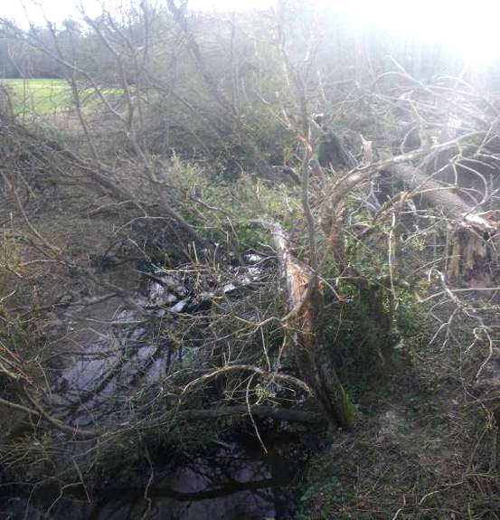

Bassin versant de la Serène commune de Saint -Salvadou, après l’épisode orageux du 27 juillet 2013 dans le département de l’Aveyron. Destruction de la ripisylve composée de peupliers.
(Photographie : Vincent LAVERGNE, Technicien rivière SIAV2A et Eric MARTY, Service Départemental Onema de l’Aveyron).

Dans le département du Tarn-et-Garonne, lors de l’avant dernière semaine d’août, les eaux des petits cours d'eau présentaient une turbidité importante, certainement du fait du ruissellement lié à l'intensification de l'irrigation agricole. Et pendant la dernière semaine, sur les cours d'eau du bassin de l'Aveyron, les matières en suspension ont laissé place au développement de phytoplanctons.

Impacts biologiques

Service départemental ONEMA des Pyrénées-Atlantiques (Pierre-Alex MOREL) :

Une mortalité piscicole a été constatée par les agents du Service Départemental Onema des Pyrénées-Atlantiques le 12 août 2013 sur « Le Larlas » (commune de Serres-Castet) : présence de quelques dizaines de poissons morts (gardons, brèmes) en bordure d’un plan d’eau. La mortalité, datant sans doute du week-end précédent, est vraisemblablement due à des phénomènes naturels assez régulièrement observés sur ce genre de plan d'eau, durant la saison estivale : les végétaux aquatiques produisent de l'oxygène la journée mais en consomment la nuit (en libérant du gaz carbonique) et modifient le pH jusqu'à entraîner des mortalités piscicoles (généralement en fin de nuit).

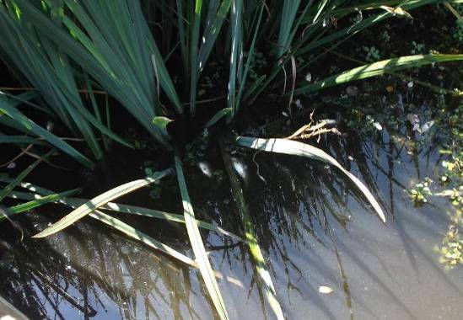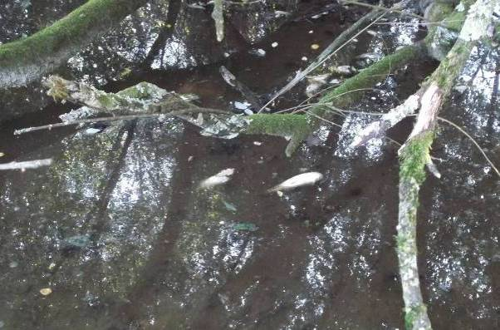

Mortalité piscicole dans le plan d’eau Le Larlas à Serres-Castet, département des Pyrénées-Atlantiques
(Photographie : Pierre-Alex MOREL, Service Départemental Onema des Pyrénées-Atlantiques).

SYNTHESE

Pour le 2e mois consécutif cette année, les écosystèmes aquatiques du bassin Adour-Garonne subissent des conditions hydro-climatiques moins favorables.

Les observations ONDE réalisées à la fin du mois d’août font état d’une situation hydrologique encore globalement excédentaire pour la saison mais qui a tendance à se dégrader (diminution rapide des débits).

Les prévisions météorologiques de cette fin de semaine laissent envisager un apport substantiel (sous forme de précipitations orageuses) qui devrait certainement bénéficier aux milieux aquatiques.

